作 者 推 荐
丽莎·塞林·戴维斯（Lisa Selin Davis ）

作者简介：

丽莎·塞林·戴维斯（Lisa Selin Davis ）是一位为许多出版物撰稿的记者，包括《纽约时报》、《华尔街日报》、《卫报》、《时代》、《华盛顿邮报》等。她与家人生活在纽约。

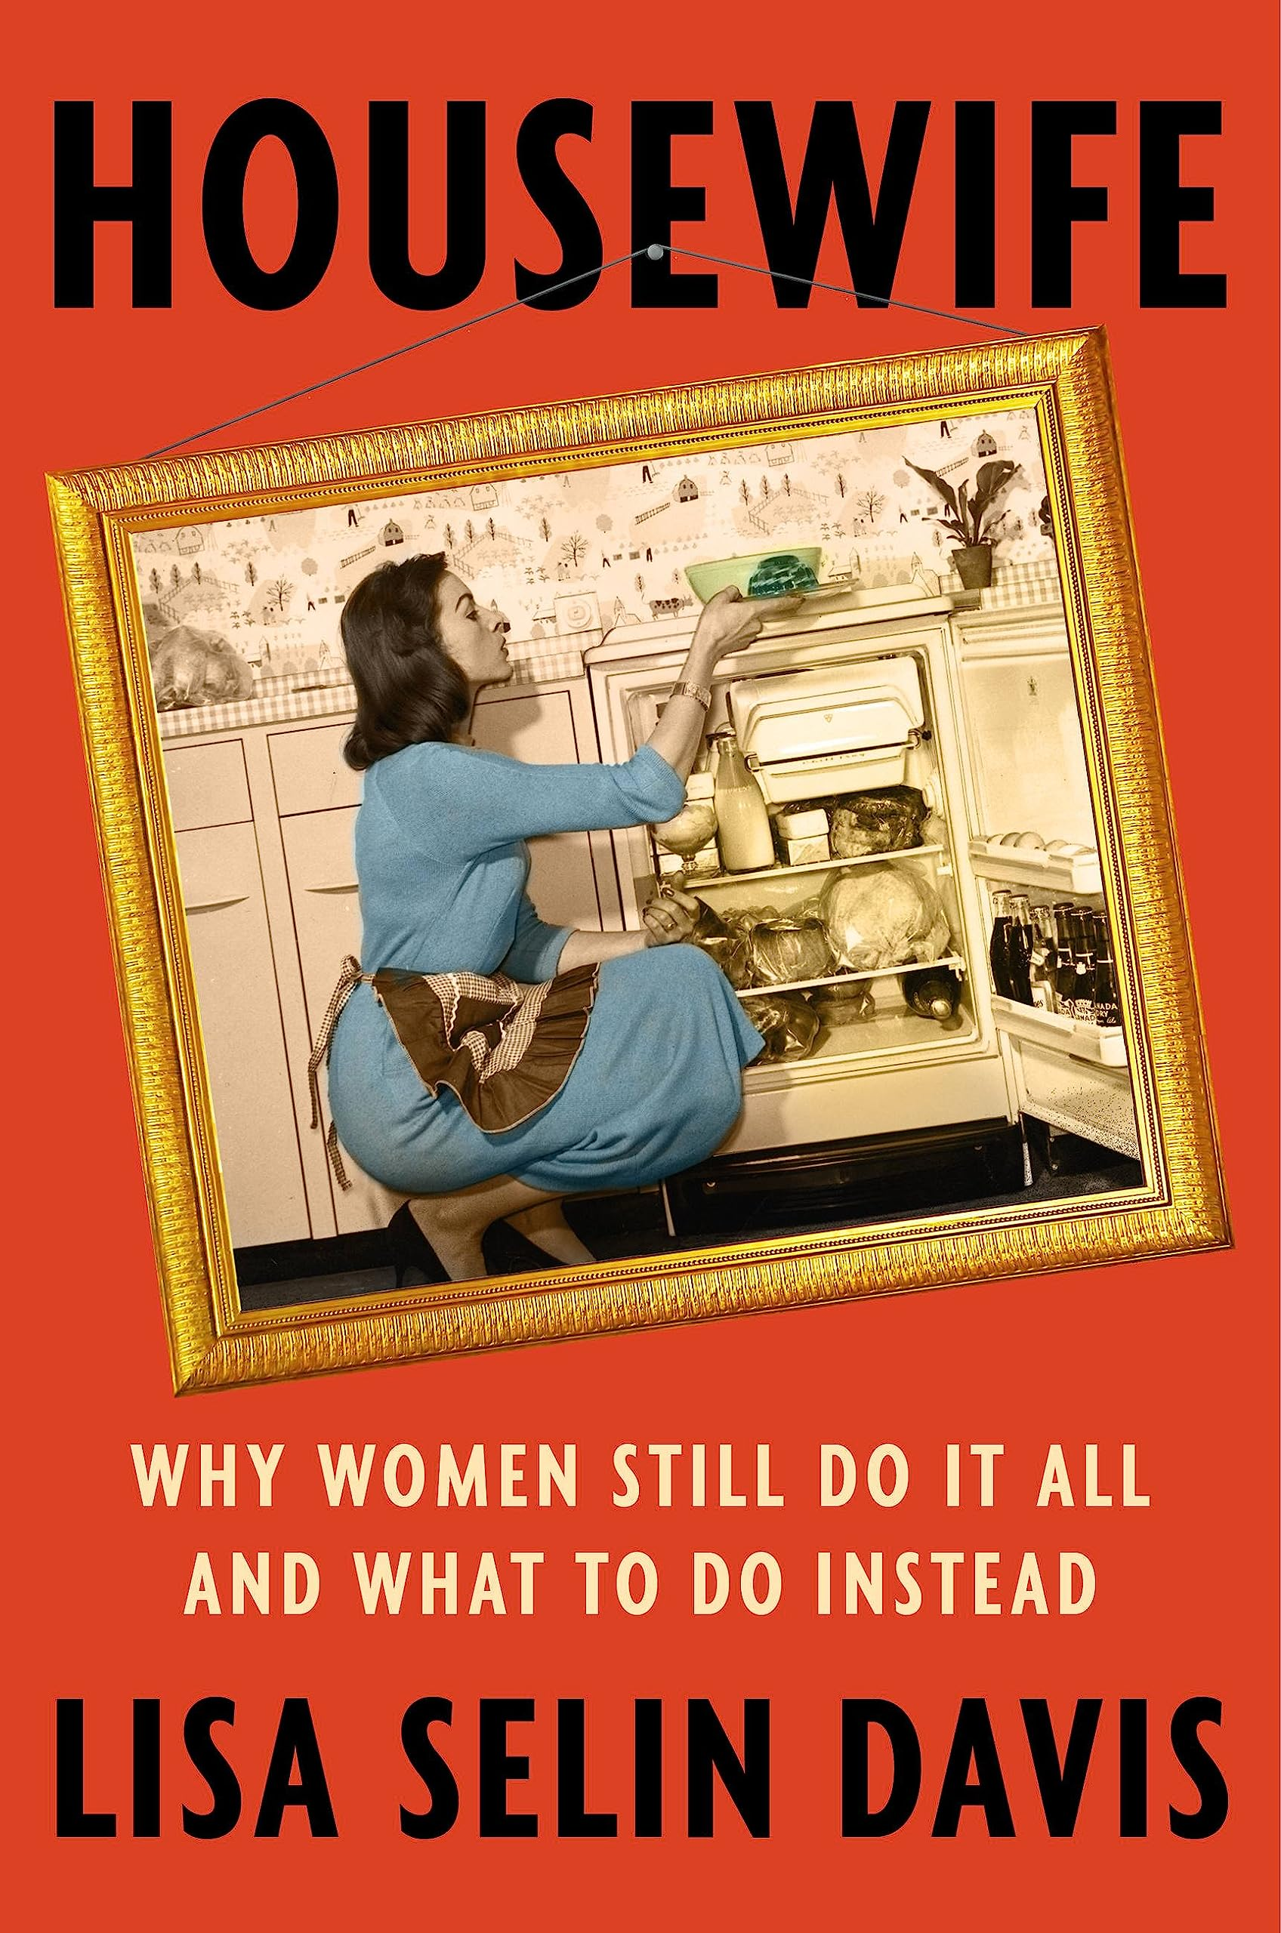
中文书名：《家庭主妇：为什么女性仍在承担一切，我们应该如何改变现状》
英文书名：HOUSEWIFE: Why Women Still Do It All and What to Do Instead
作 者：Lisa Selin Davis
出 版 社：Hachette
代理公司：WME/ANA/Zoey
页 数：336页
出版时间：2024年3月
代理地区：中国大陆、台湾
审读资料：电子稿
类 型：大众文化
Amazon's Best Nonfiction Book of the Month for March 2024

内容简介：

从殖民时期的美国到20世纪，本书探索家庭主妇这一形象的完整社会历史，并重新审视关于“现代女性”的常见神话。

“家庭主妇”的概念引起了强烈的反响。对一些人来说，这是对过去时代的怀念，那是一个更简单、更美好的时代，那时男人挣钱养家，女人在家带孩子。对其他人来说，这是一种性别歧视，对女性工作的刻板印象。不管怎样，家庭主妇是一个早已过时的概念——不是吗？

丽莎·塞林·戴维斯(Lisa Selin Davis)以其聪明、受欢迎、女性主义和文化见解而闻名，她认为“养家糊口者与家庭主妇”的区别是一个神话。她列举了一些例子，从史前的女性猎人到20世纪30年代的工人阶级家庭主妇，从第一夫人到21世纪的全职妈妈，以寻找所谓女性工作和母性问题的答案。戴维斯发现，女人被灌输了一个关于家庭应该是什么的谎言。

这本书为已婚或单身，已育或未育的所有女性，以及男性吹响了争取解放的号角。在《家庭主妇》一书中，戴维斯提出了制度、文化和个人变革的案例，鼓励女性获得为自己

媒体评价：

“充满激情地呼吁社会支持母亲……这是一篇令人信服的社会学分析。”
——《科克斯书评》（Kirkus Reviews）

“戴维斯揭示了家庭主妇的历史渊源，并对现代母亲的身份进行了哲学化的阐述。《家庭主妇》为厌倦了承担一切的女性提供了辩护和安慰。”
——《书单》（Booklist）

“《家庭主妇》是一本深入研究、充满激情的关于女性工作并支持自由选择的书。戴维斯有趣地审视着家庭主妇的面纱，发现了各种各样的惊喜：旧石器时代的女猎人；激进的工人阶级家庭主妇用香肠和男人搭讪(真的！)第一夫人被剥削的劳动；还有‘tradwives’（‘传统妻子’），重塑了一种‘传统’，而这种传统实际上是一种反常现象。她的追求是弄清楚女性和母亲如何选择她们想要的生活，以及社会需要如何改变以实现这一目标。”
——佩吉·奥伦斯坦（Peggy Orenstein），《纽约时报》畅销书《女孩与性》（Girls & Sex）的作者

“在《家庭主妇》一书中，丽莎·塞林·戴维斯巧妙地拆解了与这个词有关的神话、刻板印象和误解。我们很多人都在使用这个词，但很少有人真正理解它。通过引人注目的研究和引人入胜的叙述，她强调了女性在历史上受到压迫、被低估和被贬低的程度，以及我们可能认为早已被遗忘的社会规范和习俗的残余如何在我们的经济、身份等方面继续产生反响。这本书见解深刻，富有教育意义，也很机智，节奏很快，对女性、劳动力市场以及哪里出了严重问题提供了一个非常重要的视角。” ”
——乔西·考克斯（Josie Cox），《女性金钱的力量》（Women Money Power）一书的作者

“在这本涉及面广、风趣而又具有冒犯性的书中，丽莎·塞林·戴维斯调查了美国人想象中最令人烦恼、最矛盾的人物之一：家庭主妇。一部分是文化历史，一部分是内心的哭泣，戴维斯通过几十个例子表明，家庭主妇，不管她以什么形式出现（穿着光鲜的背后嚼舌根的人，系着围裙打扫壁炉的人，甚至是微笑的第一夫人），似乎总是处于劣势。只有将整个系统和个人的变革承诺结合起来，情况才会好转。
——珍妮佛.西尼尔（Jennifer Senior），《纽约时报》畅销书《孩子的到来如何改变你的生活》（All Joy and No Fun）的作者

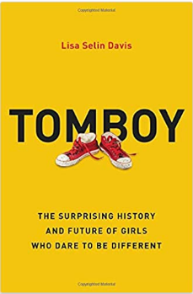
中文书名：《假小子：敢于特立独行的女孩们惊人的历史和未来》
英文书名：TOMBOY: The Surprising History and Future of Girls Who Dare to Be Different
作 者：Lisa Selin Davis
出 版 社：Hachette Go
代理公司：WME/ANA/Zoey
出版时间：2020年5月
代理地区：中国大陆、台湾
页 数：336页
审读资料：电子稿
类 型：大众文化

内容简介：

基于作者的《纽约时报》（New York Times）专栏，《强大是新风尚》（Strong Is the New Pretty）遇上《单身女性的时代》（All the Single Ladies），这部作品是对假小子现象以及女孩未来的真诚赞颂和探索。

受到她所创作的发人深省的《纽约时报》专栏的启发，丽莎·塞林·戴维斯的《假小子》探索了那些无视自身性别所带来的社会期望的女孩们的历史和未来。《假小子》揭示了一种力量，它改变并缩小了我们对男孩和女孩的正常定义，以及对不属于这两种性别孩子的正常定义。它从维多利亚时代的理想到21世纪的时尚宣言审视了假小子主义，记录了粉色与蓝色界限的演变，以及是什么激励了那些性别独立者——以及他们长大后会成为什么样的人。戴维斯以批判的眼光审视了“假小子”这个词，但又对它所呈现出的想法和理想进行了赞颂。

戴维斯对话了从服装设计师到心理学家、从历史学家到神经学家、从8岁到80岁的假小子中的专家，来解释关于什么是男性化和女性化的争论；什么是生物性的，什么又是社会性的；是什么构成了男孩和女孩的类别：以及假小子主义、性别认同和性别之间的联系。

在《假小子》中，戴维斯探讨了性别概念在智力和情感上的变化，最终发现性别的不一致性可能是——而且往往是——一种真正的馈赠。总而言之，这部作品不仅是对假小子的颂扬，还是对性别多样性本身的颂扬，更是对那些抵抗性别标准所带来的压力、鼓起勇气活出真实自我的人的颂扬。

媒体评价：

“《假小子》是一种启示，是对性别是如何制造出来和进行兜售以及它是如何既能被压迫又能赋予人们力量的一种充满激情和同理心的考量。这不仅是给那些在这个固执的二元世界里养育孩子的父母们看的，更是为我们所有想要了解这个世界以及如何才能在这里成为真正自我的人所准备的。”
----劳伦·山德勒（Lauren Sandler），This Is All I Got: A New Mother's Search for Home and One 和Only: The Freedom of Having an Only Child, and the Joy of Being One的作者

“读这本书的时候，我时而感到挑战，时而感到惊讶，时而感到安慰——作为一个80年代的假小子，我在书中看到了自己，明白了自己从何而来也明白了塑造我的力量。作为一个目前在全国校园中教授性别包容课程的人，我迫不及待地想在我的课程中使用这本书。这将真正帮助老师和家长了解假小子和性别。但它不仅仅是一本信息丰富和具备实用价值的的作品；它还既令人兴奋又令人信服。”
----亚历克斯·迈尔斯（Alex Myers），Revolutionary and Continental Divide的作者

“假小子解决了一个独特又矛盾的历史时刻：男性和女性的双重性别爆炸，而童年变得比以往任何时候都更加性别化。我们是怎么走到今天的？这是什么意思？我拿起这本书，希望能读上几页；几个小时后，我全神贯注，在段落下面标记重点，在页边空白处涂涂画画，重新思考我对男孩、女孩以及所有在这个范围之内或之外的人的固有假设。性别反抗者万岁！”
---佩吉·奥伦斯坦（Peggy Orenstein），《纽约时报》畅销书Girls & Sex的作者

“丽莎·塞林·戴维斯用《假小子》为出发点，对性别范畴中令人困惑的粉色和蓝色水域进行了发人深省又极具启发性的探索——以及那些帮助我们漂浮于其上的救生筏或是将我们拉入更深层次的石头。”
----黛柏拉·泰南（Deborah Tannen）, 乔治敦大学语言学教授（Georgetown University）以及You Just Don't Understand, You're Wearing THAT?和You're the Only One I Can Tell的作者

“这部作品充满了惊喜和愉悦，将会挑战你认为你所了解的关于性别的一切。戴维斯的笔触生动而清晰；这是在这一颇富挑战的领域中睿智而富有同情心的指引。每位父母都应该读读这本书。”
----珍妮弗·卜洛克（Jennifer Block），Everything Below the Waist的作者

“这是对性别不一致的一次思虑深沉、彻底的审视和赞颂，也是对我们对这一时刻的文化理解以及我们是如何走到今天这一步的重要解读。”
----伊莉莎白·普兰克（Liz Plank），FOR THE LOVE OF MEN的作者

“一个为更详尽的调查而准备的信息丰富的出发点。”
----《科克斯书评》（Kirkus）

“一场彻底和引人入胜的调查…戴维斯关于超越性别二元对立的富有说服力和深刻的个人观点将引起那些好奇子女养育脱离规范期望的人的共鸣。”
----《出版者周刊》（Publishers Weekly）（星级书评）

感谢您的阅读！
请将反馈信息发至：版权负责人
Email：Rights@nurnberg.com.cn
安德鲁·纳伯格联合国际有限公司北京代表处
北京市海淀区中关村大街甲59号中国人民大学文化大厦1705室, 邮编：100872
电话：010-82504106, 传真：010-82504200
公司网址：http://www.nurnberg.com.cn
书目下载：http://www.nurnberg.com.cn/booklist_zh/list.aspx
书讯浏览：http://www.nurnberg.com.cn/book/book.aspx
视频推荐：http://www.nurnberg.com.cn/video/video.aspx
豆瓣小站：http://site.douban.com/110577/
新浪微博：安德鲁纳伯格公司的微博_微博 (weibo.com)
微信订阅号：ANABJ2002


